Steinzeit-Karies
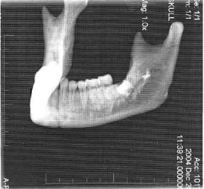
Bei der Untersuchung von Schädeln aus der Steinzeit haben Archäologen eine aufsehenerregende Entdeckung gemacht. Die Zähne unserer Vorfahren wurden deutlich schlechter, als sie sesshaft wurden.
Originalaufgabe: L. Stäudel: Schlechte Zeiten für die Zähne. In: Unterricht Chemie, 18, 2007, Nr. 122, S. 51-52
Noch sind sich die Forscher nicht sicher, was die Ursache für das gehäufte Auftreten von Karies sein könnte.

Alles was man weiß ist, dass sich die Menschen der Frühzeit überwie-gend von Fleisch ernährten, als sie noch Jäger und Sammler waren. Als sesshafte Bauern bauten sie dann mehr und mehr Getreide an, wodurch sich ihre Ernährungslage deutlich verbesserte.

Aufgabe
Findet auf Basis der Informationen im Text eine Erklärung, warum sich die Zahngesundheit mit dem Sesshaft werden der Steinzeitmenschen verschlechtert hat. Begründet eure Antwort dann mit ein oder zwei
Sätzen.
Ihr könnt versuchen, die Aufgabe ohne Benutzung der angebotenen Hilfen zu lösen. Wenn ihr fertig seid, dann vergleicht euer Ergebnis mit der Musterlösung. Dazu scannt ihr den QR-Code links.

Wenn du die Hilfen zur Lösung der Aufgabe nutzen wollt, dann klickt den QR-Code rechts. Vorher solltet ihr die Aufgabe für euch selbst noch einmal in euren eigenen Worten formulieren.

Weitergehende Informationen findet ihr hier:
http://de.wikipedia.org/wiki/Steinzeit
https://de.wikipedia.org/wiki/Steinzeit_%E2%80%93_Das_Experiment

